**Toiles d’araignée : bonds de 5**

**Fiche 6a**

Commence par 0. Compte par bonds de 5.

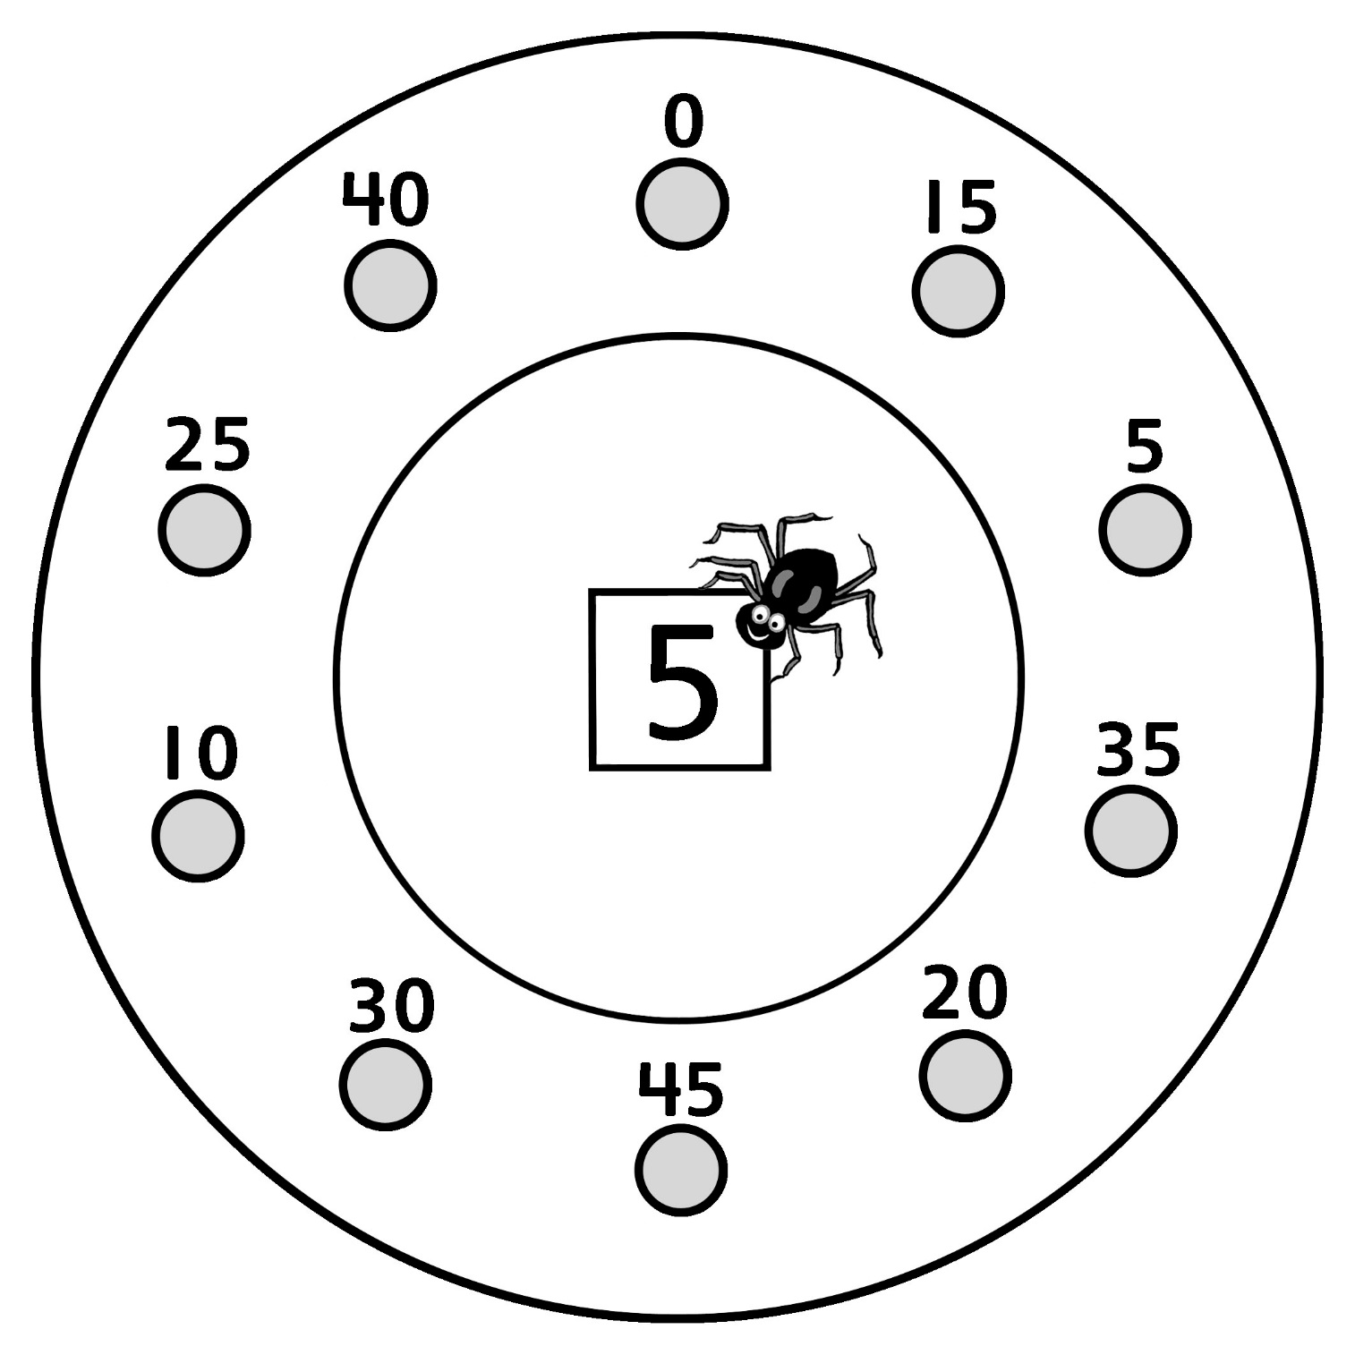

**Toiles d’araignée : bonds de 5**

**Fiche 6b**

Commence par 25. Compte par bonds de 5.

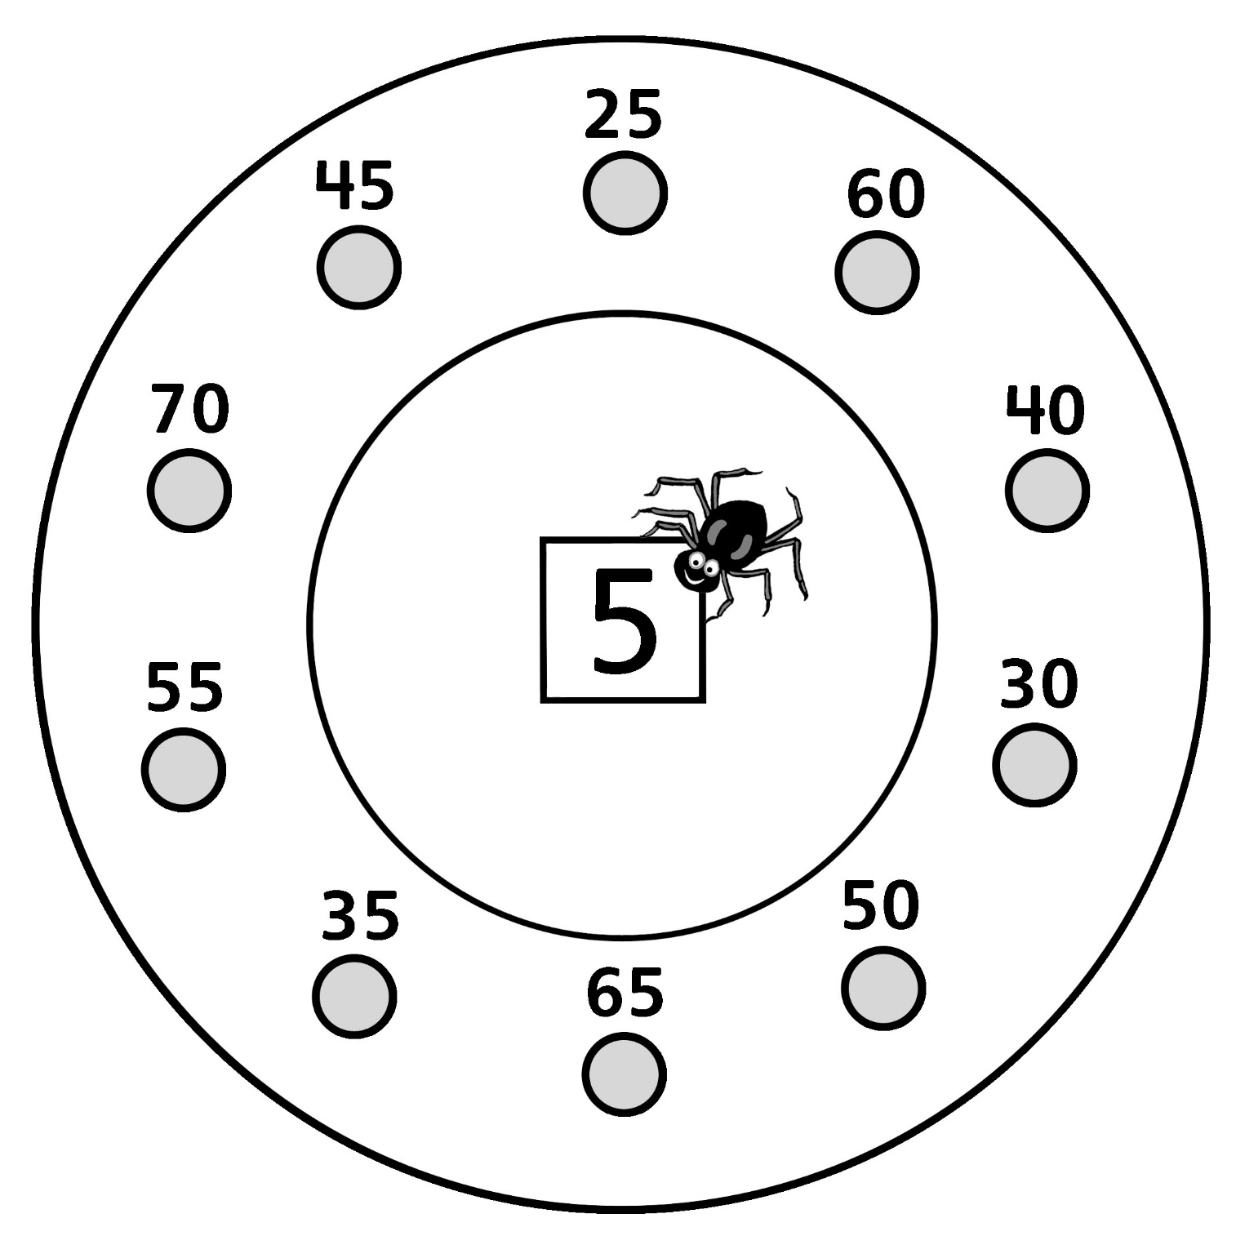

**Toiles d’araignée : bonds de 5**

**Fiche 6c**

Commence par 50. Compte par bonds de 5.

